初中科学华师大版 七年级上册 第七章地月系单元卷
一、单选题
1．（2023·镇海模拟）2022年卡塔尔世界杯开幕式于北京时间11月20日22：40开启，这一天北半球的光照特点大致符合（ ）
A． 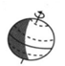 B．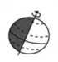 C．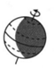 D．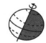
【答案】C
【知识点】地球公转；冬至、夏至、春分、秋分
【解析】【分析】太阳直射点在地球上的移动会造成地球在一年中出现四季的变化，当直射点在赤道时为春分或秋分，当直射点在北回归线时为北半球的夏至日（6月22日），直射点在南回归线时为北半球的冬至日（12月22日）。北京时间11月20日此时直射点位于赤道和南回归线之间，北半球昼短夜长。
【解答】A.北半球昼大于夜，不符合；
BD.昼夜等长，不符合；
C.昼小于夜，符合。
故答案为：C
2．（2023·宁波模拟）唐代诗人白居易在《暮江吟》写到：“一道残阳铺水中，半江瑟瑟半江红。可怜九月初三夜，露似真珠月似弓。”中描写了两幅幽美的自然界的画面。一幅是夕阳西沉、晚霞映江的绚丽景象，一幅是弯月初升，露珠晶莹的朦胧夜色。此处描绘的“月似弓”的月相是（ ）
A．新月 B．娥眉月 C．上弦月 D．下弦月
【答案】B
【知识点】月相
【解析】【分析】新月是农历初一；峨眉月是农历的初三、初四；上弦月为农历的初七、初八；下弦月为农历的二十二、二十三；
【解答】从诗句中可以看出当天为九月初三，九月初三的月相为峨眉月；
故答案为：B.
3．（）某天文爱好者拍到的日全食非常壮观，全食时间近7 min，根据图中信息请判断该日太阳、地球、月球三者间的位置关系是图中的( )
A．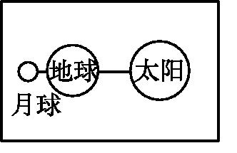 B．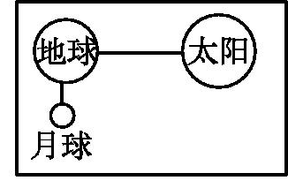
C．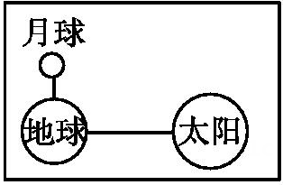 D．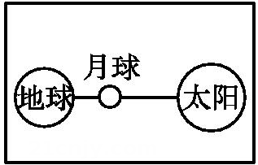
【答案】D
【知识点】日食和月食的成因
【解析】【分析】日食分为日全食和日偏食，可能发生在农历的初一，此时日地月三者在同一条直线上，且月亮位于太阳和地球之间
【解答】日食可能发生在农历的初一，此时日地月三者在同一条直线上，且月亮位于太阳和地球之间，所以D正确；
故答案为：D.
4．（）下列有关昼夜交替的说法正确的是( )
A．地球的自转产生了昼夜交替现象
B．杭州市每天昼夜交替的周期为12 h
C．全球各地昼夜交替的周期都有所不同
D．在南半球，太阳是西升东落的
【答案】A
【知识点】地球自转；地球自转的方向和周期；昼夜交替
【解析】【分析】地球绕着地轴自西向东的自转，地球自转一周的时间为24小时；地球自转造成的现象有昼夜交替现象；日月星辰的东升西落现象，一天中影子长短的变化，时差现象等；
【解答】A. 地球的自转产生了昼夜交替现象，正确；
B. 杭州市每天昼夜交替的周期会发生变化，当太阳直射赤道时，也就是春分日和秋分日时，杭州的昼夜交替周期为12h，B错误；
C. 赤道上全年的昼夜交替周期都相同，除赤道外全球各地昼夜交替的周期都有所不同，C错误；
D. 地球绕着地轴自西向东自转，所以 在南北半球，太阳都是东升西落的，D错误；
故答案为：A.
5．（）地球自转产生的结果有哪些( )
①昼夜现象 ②昼夜交替现象
③时间的差异 ④太阳东升西落现象
A．①②③ B．①②④ C．②③④ D．①③④
【答案】C
【知识点】地球自转；昼夜交替
【解析】【分析】地球绕着地轴自西向东的自转，地球自转一周的时间为24小时；地球自转造成的现象有昼夜交替现象；日月星辰的东升西落现象，一天中影子长短的变化，时差现象等；
【解答】地球自转产生的现象有②昼夜交替现象，③时间的差异以及④太阳东升西落现象；
①昼夜现象产生的原因是地球是一个不发光不透明球体以及它反射太阳的光；
故答案为：C.
6．（2023·秀洲模拟）如图是太阳直射点变化的模型，其中a、b、c分别表示三条纬线。以下分析正确的是（ ）
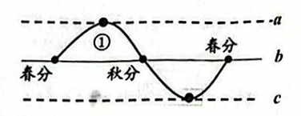
A．太阳直射点的变化是由地球自转引起
B．当直射点在①时，嘉兴当天是冬至日
C．一年中嘉兴地区会出现两次太阳直射
D．春分、秋分日时，全球各地昼夜等长
【答案】D
【知识点】地球公转；昼夜长短变化；阳历和地球公转的关系；冬至、夏至、春分、秋分
【解析】【分析】地球绕日公转引起的现象有昼夜长短的变化，太阳直射点的变化，四季的产生，五带的划分等；①是夏至日，此时太阳直射点在北回归线，北半球的地区昼长夜短，且昼最长且夜最短；太阳直射点在北半球时，北半球昼长夜短；太阳直射点在赤道时，全球昼夜等长；太阳直射点在南半球时，昼短于夜；
【解答】A. 太阳直射点的变化是由地球公转引起的，A错误；
B. 当直射点在①时即太阳直射点在北回归线时，嘉兴当天是夏至日，B错误；
C. 嘉兴地区在北纬23.5°以北，所以一年中嘉兴地区会出现太阳直射的次数是0次，C错误；
D. 春分、秋分日时，全球各地昼夜等长 ，D正确；
故答案为：D.
7．（2023·宁波模拟）如图所示为小宁某一天晚上拍摄的月相照片，下列说法正确的是（ ）

A．月相变化是因为月球形状发生了改变
B．拍摄该照片的日期可能为农历初七
C．该日晚上有可能看到月食
D．拍摄该照片时日地月在一条直线上，且月球位于太阳和地球中间
【答案】C
【知识点】月相；阴历与月相的关系；日食和月食的成因
【解析】【分析】月相变化不是因为月球形状发生了改变 ，月相是天文学中对于地球上看到的月球被太阳照明部分的称呼。月食可能发生在农历十五，此时的月相是满月，日地月三者在同一条直线上，并且地球在太阳和月球之间，月亮进入了地球的阴影区，无法获得太阳的光；
【解答】A. 月相变化不是因为月球形状发生了改变 ，月相是天文学中对于地球上看到的月球被太阳照明部分的称呼。所以A错误；
B. 拍摄该照片的日期可能为农历十五，是圆月，B错误；
C.月食可能发生在农历十五，此时的月相是满月，日地月三者在同一条直线上，并且地球在太阳和月球之间，所以该日晚上有可能看到月食，C正确；
D. 拍摄该照片时日地月在一条直线上，且地球位于太阳和月球中间，D错误；
故答案为：C.
8．（）2020年6月21日(夏至)，我国部分地区可以看到日环食奇观，当天中国邮政发行一套《天文现象》特种邮票，如图是其中的日环食邮票。关于这一天的描述错误的是( )
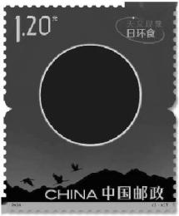
A．日环食发生时，月球在太阳和地球之间
B．这一天的月相是新月
C．这一天宁波白昼最短
D．宁波正午太阳高度角这一天最大
【答案】C
【知识点】正午太阳高度变化；昼夜长短变化；月相；日食和月食的成因
【解析】【分析】当太阳直射在北回归线时，为夏至日，时间是6月22日，此时北半球昼长夜短，且昼最长也最短；日食发生在农历的初一，此时日地月在同一条直线上，且月球位于太阳和地球之间；
【解答】A. 日环食发生时，时间在农历的初一，此时月球在太阳和地球之间 ，正确；
B. 这一天的月相是新月 ，正确；
C. 2020年6月21日(夏至) 这一天，宁波的白昼最长，C错误；
D. 宁波正午太阳高度角这一天最大，影子最短，正确；
故答案为：C.
9．（）晨昏线与经线圈的关系是( )
A．永不重合 B．每年重合一次
C．每年重合两次 D．永远重合
【答案】C
【知识点】地球自转
【解析】【分析】晨线是指从黑夜到白天的线；昏线是指从白天到黑夜的线；经线是指连接南极点和北极点的线；
【解答】晨昏线在春分日和秋分日与经线圈重合，所以C正确；
故答案为：C.
10．（）以下是一位宇航员在月球上的一些生活片段，你认为真实的是( )
①吃到土生土长的食物 ②跳过4 m高的横杆 ③举起200 kg的石头
④感到狂风呼啸 ⑤脱掉宇航服在被窝里睡觉 ⑥走路
A．②③④ B．①④⑤ C．②③⑥ D．①②③
【答案】C
【知识点】月球的概况
【解析】【分析】月球上没有空气，没有水，没有生命，昼夜温差大，月球的引力系数是地球的1/6；
【解答】 ①吃到土生土长的食物 ，错误（因为月球上没有生命，没有水，没有空气）；
②跳过4 m高的横杆，正确，因为月球的引力系数是地球的1/6；
③举起200 kg的石头 ，正确，因为月球的引力系数是地球的1/6；
④感到狂风呼啸 ，错误，因为月球上没有空气，所以没有天气变化；
⑤脱掉宇航服在被窝里睡觉 ，错误，因为月球上没有空气，昼夜温差大；
⑥走路，月球上可以走路，而且可以走起来更轻松，因为月球的引力系数是地球的1/6；
故答案为：C.
11．（）下列关于日食和月食的说法中，不正确的是( )
A．日食发生在新月，月食发生在满月
B．发生日食时，日、地、月三者的位置关系是：地球—月球—太阳
C．发生月食时，日、地、月三者的位置关系是：太阳—地球—月球
D．日食和月食的类型都有全食、偏食和环食
【答案】D
【知识点】日食和月食的成因
【解析】【分析】日食发生在新月（农历初一），发生日食时，日、地、月三者的位置关系是：地球—月球—太阳 ；月食发生在满月（农历十五），发生月食时，日、地、月三者的位置关系是：太阳—地球—月球 ；
【解答】A. 日食发生在新月（农历初一），月食发生在满月（农历十五），A正确；
B. 发生日食时，日、地、月三者的位置关系是：地球—月球—太阳 ，B正确；
C. 发生月食时，日、地、月三者的位置关系是：太阳—地球—月球 ，C正确；
D. 日食的类型有日全食，日偏食和日环食；月食的类型有月全食和月偏食；所以D错误；
故答案为：D.
12．（）2020年6月21日，我国部分地区能观察到罕见的日环食的天文奇观，适逢又是二十四节气夏至日。下列说法正确的是( )
A． 月相变化的周期为27.3日
B．当天是我国的农历十五
C．当天太阳直射点位于地球的南半球
D．发生日环食时月亮处于地球和太阳之间
【答案】D
【知识点】月相；阴历与月相的关系；日食和月食的成因
【解析】【分析】当太阳直射点在北回归线时，为夏至日，时间为6月22日；当太阳直射点在赤道时，为春分日和秋分日，时间为3月22日或9月22日；当太阳直射点在南回归线时，为冬至日，时间为12月22日；日食分为日全食、日环食和日偏食，可能发生在农历的初一，此时日地月三者在同一条直线上，且月亮位于太阳和地球之间；日食现象是月球挡住了太阳的光，
【解答】A. 月相变化的周期为29.53日，A错误；
B. 日环食可能发生在农历的初一，所以B错误；
C. 6月21日，太阳直射点接近在北回归线附近，所以当天太阳直射点位于地球的北半球，C错误；
D. 发生日环食时月亮处于地球和太阳之间 ，月球挡住了太阳的光，D正确；
故答案为：D.
13．（）2020年4月8日出现的“超级月亮”，是本年度最大满月，月球的位置大致在图中( )
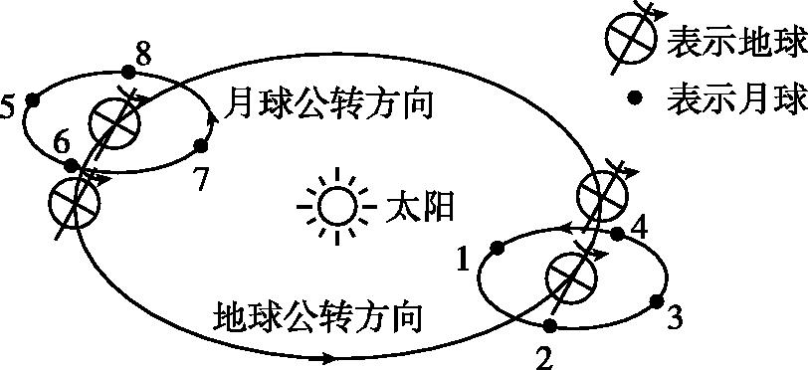
A． 5位置 B．7位置 C．1位置 D．3位置
【答案】A
【知识点】月相
【解析】【分析】当日地月在同一条直线上，并且地球位于太阳和月球的中间，是一轮圆月，属于满月，发生在农历的十五、十六；月球的各种圆缺形态叫月相。其形成的原因：①月球本身不发光，靠反射太阳光发亮。②月球绕地球运动，使日、地、月；三者的相对位置在一个月内有规律地变动。
【解答】4月8号，太阳直射点在北半球，且此时太阳直射点位于赤道与北回归线之间并向北移动，故与夏至日比较接近，此外满月发生在农历的十五、十六，此时日地月三者在同一条直线上，地球位于太阳和月球之间，所以图中的5号位置符合要求；
故答案为：A.
14．（）2021年度重磅天象之一——“超级月亮+红月亮+月全食”于2021年5月26日组团亮相，当晚月球的位置处于图中的( )
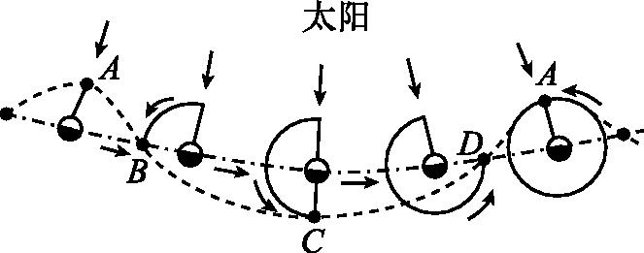
A． A位置 B．B位置 C．C位置 D．D位置
【答案】C
【知识点】月相
【解析】【分析】当日地月在同一条直线上，并且地球位于太阳和月球的中间，是一轮圆月，属于满月，发生在农历的十五、十六；月球的各种圆缺形态叫月相。其形成的原因：①月球本身不发光，靠反射太阳光发亮。②月球绕地球运动，使日、地、月；三者的相对位置在一个月内有规律地变动。
【解答】 2021年度重磅天象之一——“超级月亮+红月亮+月全食”于2021年5月26日组团亮相 ，说明当然是满月，发生在农历的十五、十六，此时日地月三者在同一条直线上，地球位于太阳和月球之间，所以此位置是C；
故答案为：C.
15．（）下列关于月相的叙述，正确的是( )
①月相的变化就是月球形状的变化
②月球的各种圆缺形态叫作月相
③月相的变化是没有规律的
④月相变化是太阳、地球、月球相对位置不断变化的结果
⑤月相变化具有周期性特点
A．① B．②③ C．③④⑤ D．②④⑤
【答案】D
【知识点】月相
【解析】【分析】 月球的各种圆缺形态叫月相。其形成的原因：①月球本身不发光，靠反射太阳光发亮。②月球绕地球运动，使日、地、月；三者的相对位置在一个月内有规律地变动。
【解答】 ①月球的性状没有发生变化；所以月相的变化就是月球形状的变化是错误的；
②月球的各种圆缺形态叫作月相，正确；
③月相的变化是有规律的，所以③错误；
④月相变化是太阳、地球、月球相对位置不断变化的结果，正确；
⑤月相变化具有周期性特点，正确；
故答案为：D.
16．（2023·宁波模拟） 2023春节，电影《流浪地球2》热映。电影讲述地球是人类唯一的家园，人类带着地球去流浪的科幻故事。下列说法不符合人类对地球现有认知的是（ ）

A．地球是一个两极稍扁、赤道略鼓的不规则球体
B．地球不发光、不透明，因此产生昼夜的交替现象
C．板块构造学说认为岩石圈由六大板块组成
D．火山和地震集中在板块与板块的交界处
【答案】B
【知识点】地球的形状和大小；火山；地震；板块构造学说的要点；昼夜交替
【解析】【分析】板块构造学说认为岩石圈由六大板块组成，板块的内部，地壳较稳定；板块与板块的交界处，地壳极其不稳定，容易发生火山和地震，板块和板块之间不断地进行碰撞和张裂，碰撞容易形成高山，张裂形成裂谷和海洋；地球是一个两极稍扁、赤道略鼓的不规则球体 ；
【解答】A. 地球是一个两极稍扁、赤道略鼓的不规则球体 ，符合人类对地球现有认识；
B. 地球不发光、不透明，且地球绕着地轴自转，因此产生昼夜的交替现象，B错误；
C. 板块构造学说认为岩石圈由六大板块组成 ，符合人类对地球现有认识；
D. 火山和地震集中在板块与板块的交界处 ，符合人类对地球现有认识；
故答案为：B.
17．（2023·舟山模拟）金星是地球的近邻，是除太阳和月球外全天最亮的天体。我国古代称之为“太白”。当它早晨出现时，人们称它为“启明星”或“晨星”；当它黄昏出现时，人们称它为“长庚星”或“昏星”。如图是某时刻地球、月球、太阳、金星池金星的运行位置，此刻地球上P点能观察到的是（ ）
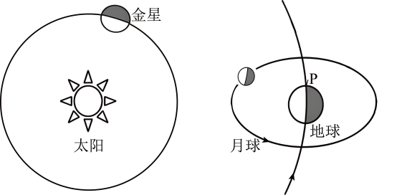
A．晨星、上弦月 B．晨星、下弦月
C．昏星、上弦月 D．昏星、下弦月
【答案】B
【知识点】月相
【解析】【分析】由于月球本身不发光，在太阳光照射下，向着太阳的半个球面是亮区，另半个球面是暗区。随着月亮相对于地球的太阳的位置变化，就使它被太阳照亮的一面有时对向地球，有时背向地球；有时对向地球的月亮部分大一些，有时小一些，这样就出现了不同的月相；

【解答】地球自转的方向是自西向东转，所以此时的P点即将从黑夜进入白天，所以P点看见的金星是晨星；此时月球的左半边被照亮，地球上P点看过去的月球的左半边是亮的，右半边是暗的，所以该月相是下弦月；
故答案为：B.
18．（2023七上·宁海期末）电影《独行月球》中孤独月与金刚鼠被遗忘在月球上，开启了一段特殊的生活，也让观众更加了解月球。下列对关于月球的科学知识错误的是（ ）
A．地球上的人可以看到月球背面
B．月球表面凹凸不平主要是由于陨星的撞击
C．月球上昼夜温差很大
D．月球本身不发光
【答案】A
【知识点】月球的概况
【解析】【分析】月球上没有空气，没有水，没有生命，只有矿物质颗粒；月球上有很多的环形山， 主要是因为没有大气层的保护，被陨石撞击而成；月球的引力是地球引力的1/6；月球上面昼夜温差很大，温差达到300摄氏度；月球本身是一个不发光不透明的球体；
【解答】A. 月球绕着地球公转，因为月球的自转周期和月球绕太阳的公转周期相近，所以月球永远是用同一面对着地球，因此地球上的人不可以看到月球的背面，A错误；
B. 月球表面凹凸不平主要是因为月球上没有大气，所以被陨星的撞击而成，正确；
C. 月球上没有大气，所以月球上昼夜温差很大，正确；
D. 月球本身不发光，而是靠反射太阳的光，正确；
故答案为：A.
19．（2023七上·慈溪期末）家住慈溪的小科，在自家的飘窗上做“观竿测影”的实验，实验中用铅笔代替竿子，如图是其上午某时刻的实验图，下列说法错误的是（ ）
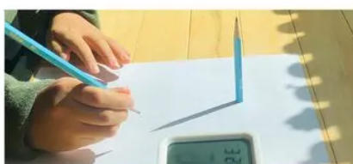
A．此时小科面对的方向偏北
B．一天内，杆影移动是由地球自转造成的
C．正午小科得到的竿影长度不为零
D．一天内，竿影的长度和方向都会发生变化
【答案】A
【知识点】地球自转；地球自转的方向和周期；昼夜交替
【解析】【分析】 地球自转：地球绕自转轴自西向东的转动，从北极点上空看呈逆时针旋转，从南极点上空看呈顺时针旋转。 地球自转引起的现象有：日月星辰的东升西落；一天中竿影的变化；时差等；
【解答】A.对于北半球的慈溪而言，太阳一年四季在他的南面，所以此时小科面对的方向偏南，A错误；
B.地球绕着地轴自西向东转动，所以一天中的竿影会发生变化，正确；
C. 因为只有在南北回归线之间才可以被太阳直射到，慈溪在北回归线以北，所以正午小科得到的竿影长度不为零，正确；
D.地球绕着地轴自西向东转动，所以一天内，竿影的长度和方向都会发生变化，正确；
故答案为：A.
20．（2022七下·南浔期末）地球绕太阳公转的周期为365.2422天，月球绕地球公转的周期为27.3天。根据表中数据，下列最符合事实的是( )
 | 地球 | 月球
年龄 | 45亿年 | 45亿年
自转周期 | 24小时 | 27.3天
表面积 | 5.1 ×10⁸km² | 3.8×10⁷km²
周长 | 4007.5km | 10927km
A．地球的一月是月球的一年
B．月球的自转周期与绕地球公转周期相等
C．月球绕轴自转的周期与地球绕太阳公转的周期相等
D．地球和月球白天的长度相等
【答案】B
【知识点】地球自转；地球公转
【解析】【分析】月球绕地球公转的周期为27.3天，自转周期也是27.3天，说明月球的自转周期与绕地球公转周期相等。
【解答】A：地球的一月是30天，月球因为绕转地球公转，月球的一年是27.3天，不符合，故A错误；
以上内容仅为本文档的试下载部分，为可阅读页数的一半内容。如要下载或阅读全文，请访问：https://d.book118.com/377003120125006026

